Ausschnitt aus dem Film ‹Shoah› von Claude Lanzmann (1985)

Der französische Filmregisseur und ehemalige Widerstandskämpfer gegen die deutsche Besatzung Claude Lanzmann hat elf Jahre lang mit Überlebenden der Shoah Gespräche geführt und aufgezeichnet. Sein Dokumentarfilm wurde 9,5 Stunden lang
Wir betrachten daraus 18 Minuten, ein Gespräch mit Abraham Bomba in einem israelischen Coiffeurgeschäft.
Abraham Bomba wurde 1913 im deutschen Beuthen geboren, wuchs danach im polnischen Czestochowa (Tschenstochau) in ärmlichen Verhältnissen auf. Im Jahr 1939 wurde Polen überfallen und Deutschland angegliedert, im Jahr 1941 die Familie Bomba ins Ghetto von Czestochowa gezwungen, wo Abraham als Coiffeur arbeitete. Er und seine erste Frau Reizl heirateten und hatten einen Sohn. Im September 1942 wurden sie nach Treblinka verschleppt, die junge Familie getrennt. Abraham arbeitete zuerst als Zwangsarbeiter im Konzentrationslager Treblinka I, dann wurde er als Coiffeur im Vernichtungslanger Treblinka II eingesetzt. Im Januar 1943 gelang ihm die Flucht, aber er musste ins Ghetto von Czestochowa zurückkehren, weil er im besetzten Polen als Jude nicht überleben konnte. Dort heiratete er seine zweite Frau, Regina. Er beteiligte sich an einem Aufstandsversuch, aber das Ghetto wurde geräumt und das Ehepaar ins Konzentrationslager Czestochowa verschleppt. Dort gelang ihm kurz vor der Befreiung durch die Rote Armee die Flucht. Im Jahr 1951 wanderte die Familie mit ihrer Tochter Bonnie nach New York aus.

Der folgende Text enthält, übersetzt, das Gespräch zwischen dem Regisseur Claude Lanzmann und Abraham Bomba in einem Coiffeursalon in Tel Aviv, Israel, wo Abraham Bomba seit seiner Pensionierung lebt. Sie sprechen Englisch, für keinen die Muttersprache.
Die Angaben der Minuten und die Balken rechts im Text müssen dich noch nicht beschäftigen.

Gespräch mit Abraham Bomba (Israel)
Min 0
Min 6

Min 1
Abraham, erzählen Sie, wie ging das vor sich? Wie sind Sie ausgesucht worden?
Es gab einen Befehl der Deutschen, Friseure zu selektieren für eine bestimmte Arbeit. Welche Arbeit, wussten wir noch nicht, aber wir haben alle Friseure zusammengesucht.

Seit wann waren Sie in Treblinka?
Seit ungefähr vier Wochen.
Min 2
War es ein Morgen?
Ja, morgens gegen zehn Uhr, bei der Ankunft eines Transports, als die Frauen in die Gaskammern geführt wurden. Sie griffen eine bestimmte Zahl von Arbeitsjuden heraus und forderten die Friseure auf, sich zu melden. Ich war schon seit einer ganzen Reihe von Jahren Friseur. Diejenigen, die aus meiner Stadt, aus Czestochowa, und der Umgebung kamen, wussten das. So wurde ich ausgesucht, und ich selbst nannte auch andere Friseure, die ich kannte.

Min 3
Berufsfriseure ?
Ja… Und wir warteten…Wir erhielten den Befehl, mit ihnen zu gehen, mit den Deutschen. Sie begleiteten uns bis zur Gaskammer, die sich im zweiten Teil des Lagers befand.

War das weit?
Nein, nicht sehr weit, aber alles war getarnt: Palisaden, Stacheldrähte waren wieder mit Zweigen überdeckt worden, damit niemand sehen konnte, sich vorstellen konnte, dass dieser Weg zu Gaskammern führte.

War das der Weg den die SS den «Schlauch» nannte?
Nein, sie sagten, warten Sie… Himmelsweg.
Min 4
Himmelweg?
Ja, Himmelweg. Wir wussten das schon, bevor wir selbst in der Gaskammer zu arbeiten begannen. Bei unserer Ankunft stellten sie Bänke auf, damit die Frauen sich setzen konnten. Und damit sie nicht den Verdacht schöpften, dass dies ihr letzter Weg, ihr letzter Augenblick, ihr letzter Atemzug ist. Damit sie nichts ahnten.

Wie viele Tage haben Sie direkt in der Gaskammer gearbeitet?
Wir haben dort eine Woche oder zehn Tage gearbeitet. Nachher haben sie beschlossen, dass wir die Haare in der Auskleidebaracke schneiden sollten.
Min 5
Und die Gaskammer?

Die war nicht gross, das war ein Raum von etwa vier mal vier Metern. Trotzdem haben sie in diesem Raum die Frauen so zusammengepfercht. Sie lagen über- und untereinander… Aber wie ich bereits gesagt habe, wir wussten nicht, welche Arbeit wir tun sollten. Plötzlich erschien ein Kapo: «Friseure, ihr müsst so vorgehen, dass alle Frauen, die hier eintreten, glauben, dass sie nur einen Haarschnitt bekommen, eine Dusche, und dass sie anschliessend wieder hinausgehen.» Aber wir wussten schon, dass man diesen Ort nicht verliess, dass es der letzte war, dass sie lebend nicht hinauskommen würden.

Können Sie das genau beschreiben?
Genau beschreiben…
Wir warteten…
Plötzlich kam der Transport… Frauen mit Kindern, wie eine Welle…
Wir, die Friseure, fingen an, die Haare zu schneiden, und einige, ich würde sagen, fast alle wussten bereits, was mit ihnen geschehen würde. Wir versuchten unser Bestes…
Nein, nein…
… so menschlich wie möglich zu sein.

Verzeihung! Wenn sie in die Gaskammer hineindrängten, waren Sie schon drinnen, oder sind Sie nach ihnen hineingegangen?
Min 7
Min 8
Min 9

Ich habe es Ihnen gesagt: Wir waren schon da, wir haben sie erwartet.

Drinnen?
Ja, in der Gaskammer.

Und plötzlich kamen sie?
Ja, sie kamen herein.

Wie waren sie?
Sie waren entkleidet, ganz nackt, ohne Kleider, ohne etwas.

Völlig nackt?
Völlig nackt. Alle Frauen und alle Kinder.

Die Kinder auch?
Die Kinder auch, denn sie kamen aus den Auskleidebaracken, wo sie sich ausziehen mussten, bevor sie in die Gaskammer gingen.

Was haben Sie gefühlt, als Sie sie das erste Mal nackt hereinkommen sahen?
Ich habe die Befehle befolgt: die Haare zu schneiden, wie es ein Friseur bei einem normalen Haarschnitt gemacht hätte, der aber in der gleichen Zeit ein Maximum schaffen muss. Denn sie brauchten das Frauenhaar, das sie nach Deutschland schickten.

Sie haben sie nicht rasiert?

Nein, wir haben einfach geschnitten: Sie sollten glauben, dass es ein normaler Haarschnitt war.

Hatten Sie Scheren?
Ja, Scheren und einen Kamm, keinen Rasierapparat. Wir arbeiteten wie bei einem Männerschnitt. Kein Kahlschnitt. Sie sollten die Illusion eines normalen Schnitts haben.

Gab es dort Spiegel?
Nein, keine Spiegel, Bänke, keine Stühle, nur Bänke und sechzehn oder siebzehn Friseure… Aber es waren so viele! Jeder Schnitt dauerte ungefähr zwei Minuten, mehr nicht, so viele warteten darauf, dranzukommen.

Können Sie das nachmachen? Wie haben Sie gearbeitet?
Nun… Wir haben das so schnell wie möglich gemacht, weil wir alle Berufsfriseure waren. Wie haben wir gemacht… Wir schnitten so und so und so… diese Seite, die andere Seite… und fertig.

Mit ausholenden Bewegungen?
Mit ausholenden Bewegungen, natürlich, wir konnten keine Sekunde verlieren, die nächste Gruppe wartete draussen, um die gleiche Prozedur über sich ergehen zu lassen.
Min 10
Sie waren sechzehn Friseure?

Ja.

Wie viele Frauen mussten Sie in einem Durchgang abfertigen?
In einem Durchgang… Etwa… sechzig oder siebzig Frauen.
Und danach hat man die Tore geschlossen?

Nein. Wenn wir mit der ersten Gruppe fertig waren, kam die nächste: Das waren damals hundertvierzig oder hundertfünfzig Frauen. Und sie bereiteten schon alles vor. Sie befahlen uns, für einige Minuten, fünf Minuten etwa, die Gaskammer zu verlassen. Dann liessen sie das Gas einströmen und erstickten sie.
Min 11

Wo haben Sie gewartet?

Draussen vor der Gaskammer. Und auf der anderen Seite nun, die Frauen gingen auf dieser Seite hinein… Auf der anderen Seite stand ein Kommando, das bereits die Leichen herausholte. Nicht alle waren schon tot. Und in zwei Minuten, nicht einmal zwei Minuten, in einer Minute… war alles gereinigt. Alles war sauber: die nächste Gruppe konnte hereinkommen und dasselbe über sich ergehen lassen.
Min 12
Min 13
Min 14
Min 15
Min 16
Min 17

Hatten diese Frauen lange Haare?
Lang oder kurz, das spielte keine Rolle, wir mussten unsere Arbeit tun. Die Deutschen wollten die Haare für bestimmte Zwecke.

Ich habe Sie doch gefragt: Was haben Sie das erste Mal empfunden, als Sie die nackten Frauen mit den Kindern sahen; was haben Sie gefühlt? Sie haben darauf nicht geantwortet.
Wissen Sie, dort etwas zu fühlen… Das war dort kaum möglich, etwas zu fühlen oder eine Empfindung zu haben. Stellen Sie sich vor, Tag und Nacht zwischen Toten, zwischen Leichen zu arbeiten. Da verschwinden Ihre Gefühle, Sie waren im Gefühl tot, völlig tot. Ich will Ihnen etwas erzählen: In der Zeit, in der ich Friseur in der Gaskammer gewesen bin, sind Frauen mit einem Transport gekommen, die aus meiner Heimatstadt Czestochowa stammten. Ich habe viele gekannt.

Sie haben sie gekannt?
Ja, ich kannte sie, ich wohnte in derselben Stadt. Ich wohnte in derselben Strasse. Einige waren nahe Freunde. Und als sie mich sahen, umarmten sie mich. «Abe, was machst du hier? Was geschieht mit uns?» Was sollte man ihnen sagen? Was konnten Sie ihnen sagen? Einer meiner Freunde, der mit mir dort war, war auch ein guter Friseur in meiner Stadt. Als seine Frau und seine Schwester in die Gaskammer gekommen sind…

Sprechen Sie weiter, Abe, Sie müssen. Es ist notwendig.
Zu furchtbar…

Ich bitte Sie. Wir müssen das machen. Sie wissen das.
Ich kann nicht.

Es muss sein. Ich, weiss, dass es hart ist, ich weiss, verzeihen Sie mir.
Lassen Sie uns aufhören… [Jiddischer Wortwechsel]

Ich bitte Sie, fahren Sie fort.
Ich habe Ihnen gesagt: Das wird sehr hart sein.
Sie haben das in Säcke getan und nach Deutschland geschickt.
Gut. Machen Sie weiter.

Was hat er geantwortet, als seine Frau und seine Schwester hereingekommen sind?
Er versuchte, mit ihnen zu sprechen, aber weder der einen noch der anderen konnte er sagen, dass dies der letzte Augenblick ihres Lebens ist, denn hinter ihnen standen die Nazis, die SS, und er wusste, dass er das Schicksal dieser beiden Frauen teilen würde, die schon so gut wie tot waren, wenn er nur ein Wort sagte. Und doch tat er für sie das Beste, blieb eine Sekunde, eine Minute länger bei ihnen, umarmte und küsste sie. Denn er wusste, dass er sie nie wiedersehen würde. (Lanzmann Claude: Shoah. München 1988. 153–159)

Erläuterungen

Das Gespräch wird die Schüler/innen aufwühlen. Es wäre wohl ungemessen, Aufgaben zu stellen. Auf mehrere aufwühlende Punkte muss eingegangen werden:

A. Der Inhalt
1. Die Tatsache der massenweisen Vernichtung von wehrlosen und unschuldigen Menschen!
2. Die zusätzliche Grausamkeit, dass den in die Gaskammer geführten Frauen noch die Haare geschnitten wurden, damit sie «verwertet» werden konnten. Sie wurden also schon bei lebendigem Leib als Rohstoff betrachtet. Das Haar wurde für die Herstellung von Matratzen verwendet.
3. Der Zynismus, der darin bestand, dass die SS jüdische Männer die Frauen scheren und sie gleichzeitig über ihr bevorstehendes Schicksal so gut möglich hinwegtäuschen liess.

B. Die Gesprächsführung
1. Claude Lanzmann lässt Abraham Bomba während des Gesprächs dasselbe Haarschneiden vollziehen wie während des Einsatzes in der Gaskammer! Nach Lanzmanns Aussage war Bomba damit einverstanden und hat selbst in Tel Aviv einen Coiffeursalon gefunden, in dem er einem anderen Überlebenden die Haare schnitt (er schneidet tatsächlich); ebenfalls nach Lanzmann war es beiden klar, dass er nicht eine Frau bedienen könnte. Bomba scheint sich auch nicht schlecht in dieser Situation zu fühlen, ein gewisser Berufsstolz («ich war Coiffeur und nicht ein schlechter» sagt er im Interview der Shoah Foundation) gibt ihm Halt.
2. Claude Lanzmann stellt unerbittliche Detailfragen, die Abraham Bomba und uns zwingen, uns die Situation ganz genau zu vergegenwärtigen. Er will den genauen Ort, die Gaskammer, die genauen Bewegungen (die verraten, dass es um das Haar, nicht um den Haarschnitt ging), die Zahl der Frauen, die Zeit der Aktion kennen.
3. Er gibt Abraham Bomba auch nicht nach, als dieser sich an den Kollegen, dessen Frau und Schwester erinnert und das Gespräch abbrechen will. Er setzt ihn unter Druck, weiter zu erzählen.
4. Er lässt keine Teile weg, die den Film hätten glätten können, wie etwas die falsche Vermutung, es habe sich beim Weg um den «Schlauch» gehandelt. (Als «Schlauch» bezeichneten die SS-Männer den langen unterirdischen Auskleideraum vor dem Eingang zu Gaskammer; ein Plan des analogen Gebäudes in Auschwitz kann bei den Materialien 45.1.5 bezogen oder gezeigt werden; in Treblinka waren allerdings Auskleideraum und Gaskammer in verschiedenen Gebäuden untergebracht, siehe Abb. rechts). Desgleichen filmt er in einer natürlichen Umgebung: Coiffeursalon-Geräusche und Strassenlärm mischen sich mit der tragischen Erzählung. Jedes Kunstlicht oder jede komplizierte Kamerabewegung, die auf das Filmen hätte hindeuten können, fehlen. Einzig das raffinierte Spiel mit der Spiegelung (siehe Kapitel 45.2.4) schneidet die symbolische Ebene an.
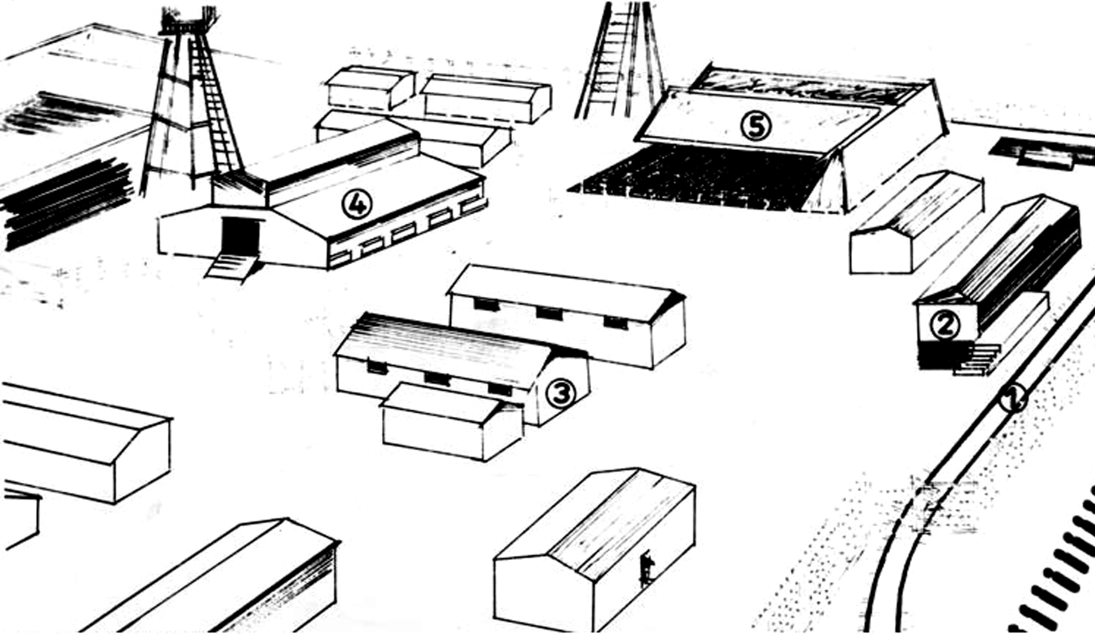
Vernichtungslager Treblinka II: 1: Transportgeleise, 2: Falscher Bahnhof, zur Täuschung,. 3: Auskleideräume, 4: Gaskammer, 5: Massengrab
(Bundesarchiv_ Bild_183-F0918-0201-001)
Die Besonderheit, wie Claude Lanzmann die Erinnerung aufleben lässt, kann vielleicht verdeutlicht werden, wenn man den Filmausschnitt über Bombas Aussagen über die dieselbe Arbeit im «sachlichen» Rahmen der Interview der Shoah-Foundation vergleicht (siehe 45.2.5).

© History Helpline, 2010

